МИНОБРНАУКИ РОССИИ
Санкт-Петербургский государственный
электротехнический университет
«ЛЭТИ» им. В.И. Ульянова (Ленина)
Кафедра МО ЭВМ

отчет
по лабораторной работе №4
по дисциплине «Качество и метрология программного обеспечения»
Тема: «Построение операционной графовой модели программы (ОГМП)
и расчет характеристик эффективности ее выполнения методом эквивалентных преобразований»

Студент гр. 7304 |  | Нгуен К.Х.
Преподаватель |  | Ефремов М.А.

Санкт-Петербург
2021

Цель работы.
Построение операционной графовой модели программы (ОГМП) и расчет характеристик эффективности ее выполнения методом эквивалентных преобразований.

Постановка задачи.
- Построение ОГМП.
Для рассматривавшегося в лабораторных работах 1-3 индивидуального задания разработать операционную модель управляющего графа программы на основе схемы алгоритма. При выполнении работы рекомендуется для упрощения обработки графа исключить диалог при выполнении операций ввода-вывода данных, а также привести программу к структурированному виду.
Выбрать вариант графа с нагруженными дугами, каждая из которых должна представлять фрагмент программы, соответствующий линейному участку или ветвлению. При расчете вероятностей ветвлений, зависящих от распределения данных, принять равномерное распределение обрабатываемых данных в ограниченном диапазоне (например, [0,100] - для положительных чисел или [-100,100] - для произвольных чисел). В случае ветвлений, вызванных проверкой выхода из цикла, вероятности рассчитываются исходя априорных сведений о числе повторений цикла. Сложные случаи оценки вероятностей ветвлений согласовать с преподавателем.
В качестве параметров, характеризующих потребление ресурсов, использовать времена выполнения команд соответствующих участков программы. С помощью монитора Sampler выполнить оценку времен выполнения каждого линейного участка в графе программы.

- Расчет характеристик эффективности выполнения программы методом эквивалентных преобразований.

Полученную в части 2.1 данной работы ОГМП, представить в виде графа с нагруженными дугами, у которого в качестве параметров, характеризующих потребление ресурсов на дуге ij, использовать тройку { Pij,Mij,Dij }, где:
Pij - вероятность выполнения процесса для дуги ij,
Mij - мат.ожидание потребления ресурса процессом для дуги ij,
Dij - дисперсия потребления ресурса процессом для дуги ij.
В качестве потребляемого ресурса в данной работе рассматривается время процессора, а оценками мат. ожиданий времен для дуг исходного графа следует принять времена выполнения операторов ( команд ), соответствующих этим дугам участков программы. Дисперсиям исходных дуг следует присвоить нулевые значения.
Получить описание полученной ОГМП на входном языке пакета CSA III в виде поглощающей марковской цепи (ПМЦ) – (англ.) AMC (absorbing Markov chain) и/или эргодической марковской цепи (ЭМЦ) - EMC (ergodic Markov chain).
С помощью предоставляемого пакетом CSA III меню действий выполнить расчет среднего времени и дисперсии времени выполнения как для всей программы, так и для ее фрагментов, согласованных с преподавателем. Сравнить полученные результаты с результатами измерений, полученными в работе 3.

Ход выполнения.
- Граф управления программы
Был построен операционный граф модели программы - граф управления для функции simps. Текст программы представлен в Приложении A.
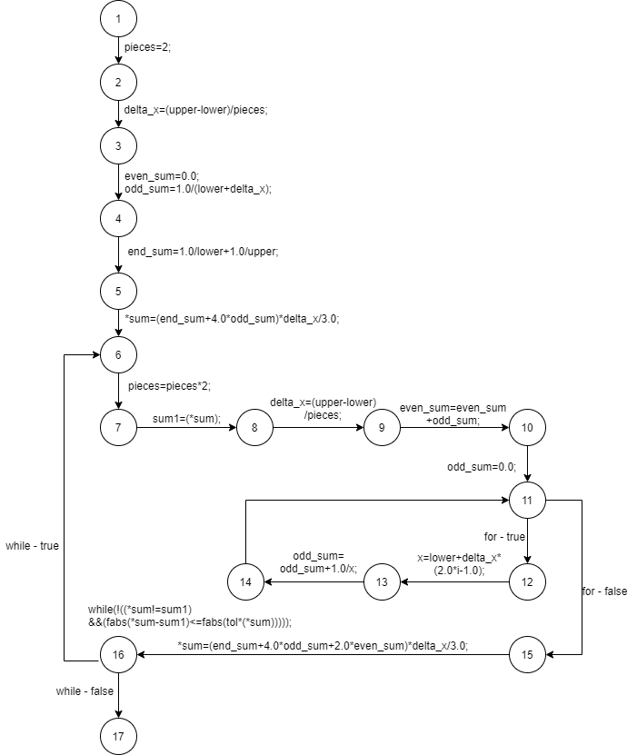
Рисунка 1 – Граф управления
- Профилирование
Для профилирования была подготовлена программа с использованием SAMPLER из лабораторной работы №3. Текст программы (подготовленный для профилирования) представлен в Приложении Б.
Результаты профилирования:

Таблица с результатами измерений ( используется 18 из 416 записей )

----------------------------------------------------------------------
Исх.Поз. Прием.Поз. Общее время(мкс) Кол-во прох. Среднее время(мкс)
----------------------------------------------------------------------
1 : 7 1 : 11 0.84 1 0.84
----------------------------------------------------------------------
1 : 11 1 : 13 104.76 1 104.76
----------------------------------------------------------------------
1 : 13 1 : 16 104.76 1 104.76
----------------------------------------------------------------------
1 : 16 1 : 18 156.72 1 156.72
----------------------------------------------------------------------
1 : 18 1 : 21 138.29 1 138.29
----------------------------------------------------------------------
1 : 21 1 : 24 0.84 1 0.84
----------------------------------------------------------------------
1 : 24 1 : 26 11.73 7 1.68
----------------------------------------------------------------------
1 : 26 1 : 28 68.72 7 9.82
----------------------------------------------------------------------
1 : 28 1 : 30 133.26 7 19.04
----------------------------------------------------------------------
1 : 30 1 : 32 89.68 7 12.81
----------------------------------------------------------------------
1 : 32 1 : 35 10.06 7 1.44
----------------------------------------------------------------------
1 : 35 1 : 37 24.30 7 3.47
----------------------------------------------------------------------
1 : 37 1 : 39 2049.15 254 8.07
----------------------------------------------------------------------
1 : 39 1 : 41 1487.62 254 5.86
----------------------------------------------------------------------
1 : 41 1 : 37 765.18 247 3.10
1 : 41 1 : 43 21.79 7 3.11
----------------------------------------------------------------------
1 : 43 1 : 46 239.70 7 34.24
----------------------------------------------------------------------
1 : 46 1 : 24 449.22 6 74.87
1 : 46 1 : 48 21.79 1 21.79
----------------------------------------------------------------------

- Расчет вероятностей и затрат ресурсов для дуг управляющего графа
Был проведён расчёт вероятностей и затрат ресурсов для дуг управляющего графа.
Таблица 1: Расчёт вероятностей и затрат ресурсов
Дуга | Номера строк | Количество проходов | Расчет вероятности | Затраты ресурсов (Среднее время), мкс
L1 – L2 | 7 : 11 | 1 | 1 | 0.84
L2 – L3 | 11 : 13 | 1 | 1 | 104.76
L3 – L4 | 13 : 16 | 1 | 1 | 104.76
L4 – L5 | 16 : 18 | 1 | 1 | 156.72
L5 – L6 | 18 : 21 | 1 | 1 | 138.29
L6 – L7 | 24 : 26 | 7 | 1 | 1.68
L7 – L8 | 26 : 28 | 7 | 1 | 9.82
L8 – L9 | 28 : 30 | 7 | 1 | 19.04
L9 – L10 | 30 : 32 | 7 | 1 | 12.81
L10 – L11 | 32 : 35 | 7 | 1 | 1.44
L11 – L12 | 35 : 37 | 7 | 0.875 | 3.47
L11 – L15 | 41 : 43 | 7 | 0.125 | 3.11
L12 – L13 | 37 : 39 | 254 | 1 | 8.07
L13 – L14 | 39 : 41 | 254 | 1 | 5.86
L14 – L11 | 41 : 37 | 247 | 1 | 3.10
L15 – L16 | 43 : 46 | 7 | 1 | 34.24
L16 – L6 | 46 : 24 | 6 | 0.93 | 74.87
L16 – L17 | 46 : 48 | 1 | 0.07 | 21.79

- Операционная графовая модель программы
Операционная графовая модель представлена на рисунке 2.
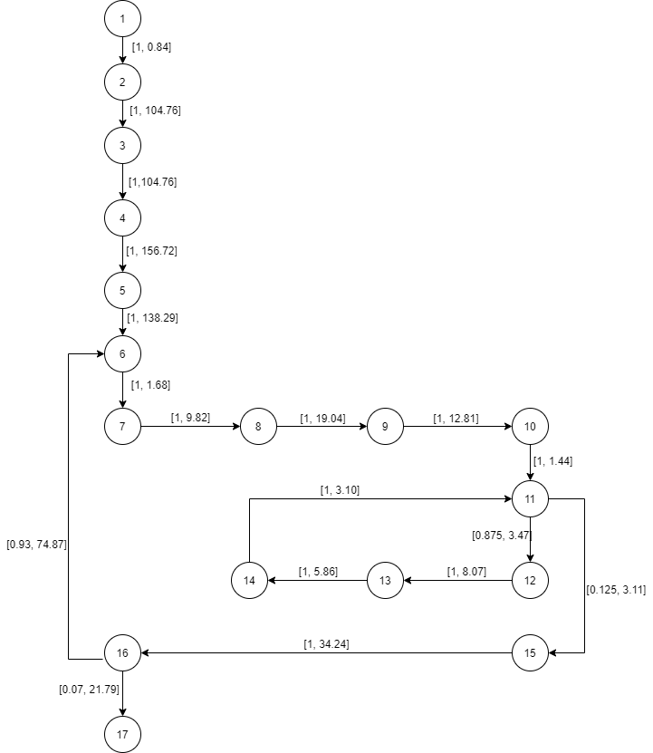
Рисунка 2 – Операционная графовая модель

- Расчет характеристик эффективности выполнения программы с помощью пакета CSA III методом эквивалентных преобразований

ГНД
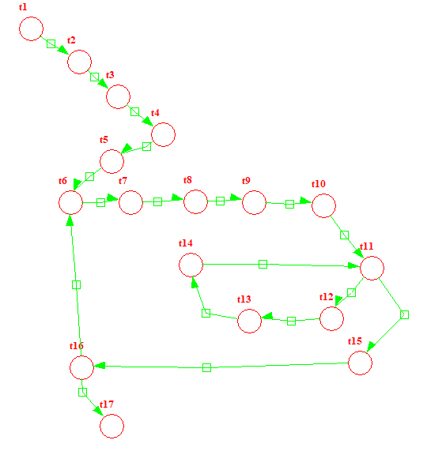
Рисунок 3: Модель программы в CSA III

- Описаниие модели
Lab4.xml
<model type = "Objects::AMC::Model" name = "lab4_1">
<node type = "Objects::AMC::Top" name = "t1"></node>
<node type = "Objects::AMC::Top" name = "t2"></node>
<node type = "Objects::AMC::Top" name = "t3"></node>
<node type = "Objects::AMC::Top" name = "t4"></node>
<node type = "Objects::AMC::Top" name = "t5"></node>
<node type = "Objects::AMC::Top" name = "t6"></node>
<node type = "Objects::AMC::Top" name = "t7"></node>
<node type = "Objects::AMC::Top" name = "t9"></node>
<node type = "Objects::AMC::Top" name = "t10"></node>
<node type = "Objects::AMC::Top" name = "t11"></node>
<node type = "Objects::AMC::Top" name = "t12"></node>
<node type = "Objects::AMC::Top" name = "t13"></node>
<node type = "Objects::AMC::Top" name = "t14"></node>
<node type = "Objects::AMC::Top" name = "t15"></node>
<node type = "Objects::AMC::Top" name = "t16"></node>
<node type = "Objects::AMC::Top" name = "t17"></node>
<node type = "Objects::AMC::Top" name = "t8"></node>
<link type = "Objects::AMC::Link" name = "t1-->t2" probability = "1.0" intensity = "0.84" deviation = "0.0" source = "t1" dest = "t2"></link>
<link type = "Objects::AMC::Link" name = "t2-->t3" probability = "1.0" intensity = "104.76" deviation = "0.0" source = "t2" dest = "t3"></link>
<link type = "Objects::AMC::Link" name = "t3-->t4" probability = "1.0" intensity = "104.76" deviation = "0.0" source = "t3" dest = "t4"></link>
<link type = "Objects::AMC::Link" name = "t4-->t5" probability = "1.0" intensity = "156.72" deviation = "0.0" source = "t4" dest = "t5"></link>
<link type = "Objects::AMC::Link" name = "t5-->t6" probability = "1.0" intensity = "138.29" deviation = "0.0" source = "t5" dest = "t6"></link>
<link type = "Objects::AMC::Link" name = "t6-->t7" probability = "1.0" intensity = "1.68" deviation = "0.0" source = "t6" dest = "t7"></link>
<link type = "Objects::AMC::Link" name = "t9-->t10" probability = "1.0" intensity = "12.81" deviation = "0.0" source = "t9" dest = "t10"></link>
<link type = "Objects::AMC::Link" name = "t10-->t11" probability = "1.0" intensity = "1.44" deviation = "0.0" source = "t10" dest = "t11"></link>
<link type = "Objects::AMC::Link" name = "t11-->t12" probability = "0.875" intensity = "3.47" deviation = "0.0" source = "t11" dest = "t12"></link>
<link type = "Objects::AMC::Link" name = "t12-->t13" probability = "1.0" intensity = "8.07" deviation = "0.0" source = "t12" dest = "t13"></link>
<link type = "Objects::AMC::Link" name = "t13-->t14" probability = "1.0" intensity = "5.86" deviation = "0.0" source = "t13" dest = "t14"></link>
<link type = "Objects::AMC::Link" name = "t14-->t11" probability = "1.0" intensity = "3.1" deviation = "0.0" source = "t14" dest = "t11"></link>
<link type = "Objects::AMC::Link" name = "t11-->t15" probability = "0.125" intensity = "3.11" deviation = "0.0" source = "t11" dest = "t15"></link>
<link type = "Objects::AMC::Link" name = "t15-->t16" probability = "1.0" intensity = "34.24" deviation = "0.0" source = "t15" dest = "t16"></link>
<link type = "Objects::AMC::Link" name = "t16-->t6" probability = "0.93" intensity = "74.87" deviation = "0.0" source = "t16" dest = "t6"></link>
<link type = "Objects::AMC::Link" name = "t16-->t17" probability = "0.07" intensity = "21.79" deviation = "0.0" source = "t16" dest = "t17"></link>
<link type = "Objects::AMC::Link" name = "t7-->t8" probability = "1.0" intensity = "9.82" deviation = "0.0" source = "t7" dest = "t8"></link>
<link type = "Objects::AMC::Link" name = "t8-->t9" probability = "1.0" intensity = "19.04" deviation = "0.0" source = "t8" dest = "t9"></link>
</model>

Результаты
С помощью предоставляемого пакетом CSA III меню действий выполнить расчет среднего времени и дисперсии времени выполнения как для функции simps.
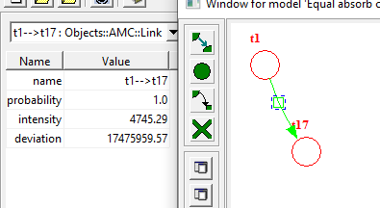

Вывод

При выполнении лабораторной работы была построена операционная графовая модель заданной программы, нагрузочные параметры которой были оценены с помощью профилировщика Sampler и методом эквивалентных преобразований c помощью пакета CSA III были вычислены математическое ожидание (4745.29 мкс) и дисперсия времени выполнения (17475959.57 мкс) как для функции simps. Результаты сравнения этих характеристик с полученными в работе 3 не больше отличается.

ПРИЛОЖЕНИЕ А. ИСХОДНЫЙ КОД ПРОГРАММЫ
#include <stdio.h>
#include <math.h>

#include "SAMPLER.H"

float fx(float x){
return 1.0/x;
}

void simps(float lower, float upper, float tol, float *sum){
int i,pieces;
float x,delta_x,even_sum,odd_sum,end_sum;
pieces=2;
delta_x=(upper-lower)/pieces;
even_sum=0.0;
odd_sum=1.0/(lower+delta_x);
end_sum=1.0/lower+1.0/upper;
float sum1;
*sum=(end_sum+4.0*odd_sum)*delta_x/3.0;
do{
pieces=pieces*2;
sum1=(*sum);
delta_x=(upper-lower)/pieces;
even_sum=even_sum+odd_sum;
odd_sum=0.0;
for(i=1;i<=pieces/2;i++){
x=lower+delta_x*(2.0*i-1.0);
odd_sum=odd_sum+1.0/x;
}
*sum=(end_sum+4.0*odd_sum+2.0*even_sum)*delta_x/3.0;
}while(!((*sum!=sum1)&&(fabs(*sum-sum1)<=fabs(tol*(*sum)))));
}

int main()
{
const float tol = 1.0E-6;
float sum,upper,lower;
lower=1.0;
upper=9.0;

SAMPLE;
simps(lower,upper,tol,&sum);
SAMPLE;

return 0;
}

ПРИЛОЖЕНИЕ Б. ТЕКСТ ПРОГРРАММЫ ДЛЯ ПРОФИЛИРОВАНИЯ
#include <stdio.h>
#include <math.h>

#include "SAMPLER.H"

void simps(float lower, float upper, float tol, float *sum){
SAMPLE;
int i,pieces;
float x,delta_x,even_sum,odd_sum,end_sum;
pieces=2;
SAMPLE;
delta_x=(upper-lower)/pieces;
SAMPLE;
even_sum=0.0;
odd_sum=1.0/(lower+delta_x);
SAMPLE;
end_sum=1.0/lower+1.0/upper;
SAMPLE;
float sum1;
*sum=(end_sum+4.0*odd_sum)*delta_x/3.0;
SAMPLE;

do{
SAMPLE;
pieces=pieces*2;
SAMPLE;
sum1=(*sum);
SAMPLE;
delta_x=(upper-lower)/pieces;
SAMPLE;
even_sum=even_sum+odd_sum;
SAMPLE;
odd_sum=0.0;

SAMPLE;
for(i=1;i<=pieces/2;i++){
SAMPLE;
x=lower+delta_x*(2.0*i-1.0);
SAMPLE;
odd_sum=odd_sum+1.0/x;
SAMPLE;
}
SAMPLE;
*sum=(end_sum+4.0*odd_sum+2.0*even_sum)*delta_x/3.0;

SAMPLE;
}while(!((*sum!=sum1)&&(fabs(*sum-sum1)<=fabs(tol*(*sum)))));
SAMPLE;
}

int main()
{
const float tol = 1.0E-6;
float sum,upper,lower;
lower=1.0;
upper=9.0;

simps(lower,upper,tol,&sum);

return 0;
}

